教师诊断式课堂教学评估申请操作说明

- 登录本科教务系统，选择“菜单——教师全部服务——评教——问卷调查”（图1）
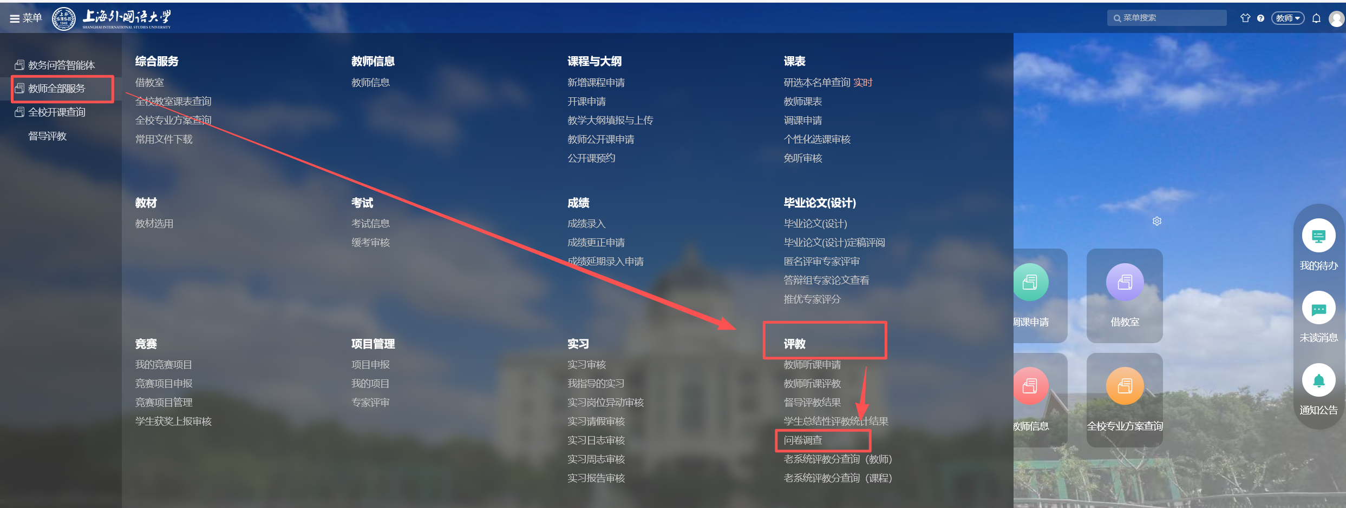
图1
- 找到“2025-2026学年-第1学期-课堂教学诊断式评估——教师申请”项目，点击右侧“填写”即可填写申请表（图2、3），提交诊断式评估申请。
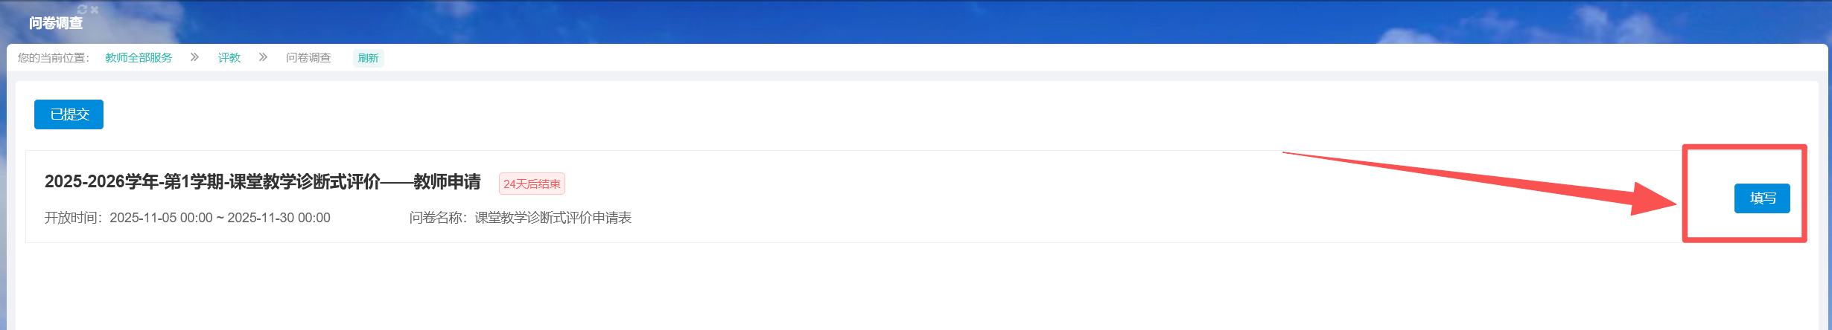
图2

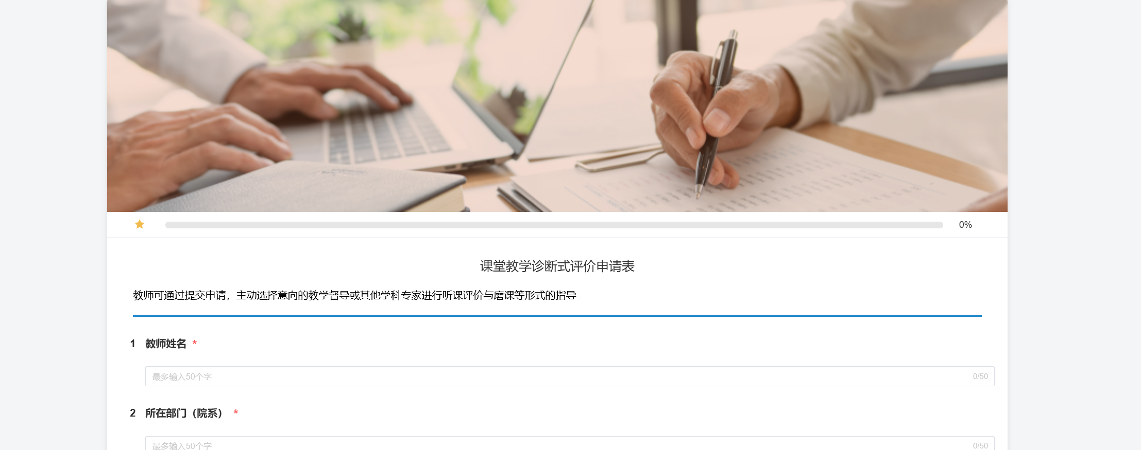
图3

- 教师提交问卷后，可在页面左上角“已提交”查看申请表填写详情。
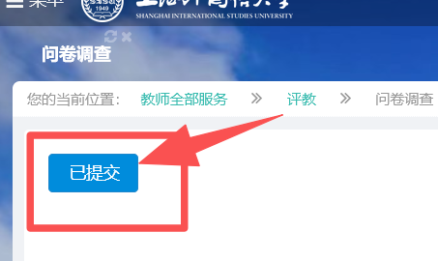
图4

说明：
由于系统问卷设定限制，每位老师每学期只能申请一次，如有多次需求，请联系教务处。

